государственное бюджетное профессиональное образовательное учреждение Самарской области «Красноармейское профессиональное училище»

Тема урока:
«Закон всемирного тяготения»

подготовила: Горьковенко Н.А., преподаватель.

с. Красноармейское, 2021г.

Тема урока: Закон всемирного тяготения.
Цель: изучение закона всемирного тяготения; раскрытие понятия взаимодействия тел на примере этого закона и ознакомить обучающихся с областью действия гравитационных сил.
Задачи:
Образовательные:
- изучить движение тел в гравитационном поле;
- показать практическую значимость изученного материала;
- сформировать понятие гравитационных сил.
Развивающие:
- развивать речь, мышление;
- выделять существенные признаки объектов, выдвигать гипотезы, проверять результаты.
Воспитательные:
- формировать систему взглядов на мир;
- воспитывать интерес к творческий и исследовательский работе.
Тип урока: урок изучения нового материала.
Оборудование к уроку: проекционная аппаратура, презентация "Закон всемирного тяготения", яблоки, черный ящик.
Оформление: на доске портрет Исаака Ньютона, под портретом высказывание «Не знаю, чем я могу казаться миру, но самому себе я кажусь мальчиком, играющим у моря, которому удалось найти более красивый камешек, чем другим, в то время как великий океан истины расстилается передо мной неисследованным».
План урока:
1. Организация начала урока, формулировка темы и цели урока- 1мин.
2. Повторение пройденного материала по теме « Основные понятия динамики»-5мин.
3. Новый материал-12 мин.
4. Значение закона -5 мин.
5. Применение закона -5 мин.
6.Решение практической задачи -10 мин.
7. Подведение итогов урока -3мин.
8.Рефлексия -3 мин.
9.Домашнее задание -1 мин.
Ход урока:

I. Организационный момент
Преподаватель: Здравствуйте, садитесь. Сегодня у нас с вами урок изучения нового материала.
Создание проблемной ситуации. (вынос ящика)
Преподаватель: Что находится в ящике? (отв. яблоко)
Сформулируем тему урока и запишем.
Тема урока: «Закон всемирного тяготения».
Для того, чтобы изучить данное явление вспомним необходимые понятия, которые понадобятся нам при изучении данной темы.
II. Повторение
Преподаватель: (фронтальный опрос)
Вопросы:
- Что такое сила? Единицы ее измерения?
- Какие силы существуют в природе?
- Что такое масса? Единицы ее измерения?
- Как движется тело, если на него не действует сила?
- Сформулируйте второй закон Ньютона?

III. Изучение нового материала

Преподаватель:

Из истории открытия закона всемирного тяготения
Преподаватель: Датский астроном Тихо Браге (1546-1601), долгие годы наблюдавший за движением планет, накопил огромное количество интересных данных, но не сумел их обработать.
Иоганн Кеплер (1571-1630) используя идею Коперника о гелиоцентрической системе и результаты наблюдений Тихо Браге, установил законы движения планет вокруг Солнца, однако и он не смог объяснить динамику этого движения.
Исаак Ньютон открыл этот закон в возрасте 23 лет, но целых 9 лет не публиковал его, так как имевшиеся тогда неверные данные о расстоянии между Землей и Луной не подтверждали его идею. Лишь в 1667 году, после уточнения этого расстояния, закон всемирного тяготения был, наконец, отдан в печать.
Как был открыт закон всемирного тяготения
Преподаватель: Ньютон предположил, что ряд явлений, казалось бы, не имеющих ничего общего (падение тел на Землю, обращение планет вокруг Солнца, движение Луны вокруг Земли, приливы и отливы и т. д.), вызваны одной причиной.
Окинув единым мысленным взором «земное» и «небесное», Ньютон предположил, что существует единый закон всемирного тяготения, которому подвластны все тела во Вселенной
Это интересно
Преподаватель: В 1666 году в Кембридже началась какая-то эпидемия, которую тогда сочли чумой, и Ньютон удалился в свой Вульсторп. Здесь в деревенской тиши, не имея под рукой ни книг, ни приборов, живя почти отшельнической жизнью, двадцатитрехлетний Ньютон предался глубоким философским размышлениям. Плодом их было гениальнейшее из его открытий - учение о всемирном тяготении.
Был летний день. Исаак Ньютон любил размышлять, сидя в саду. Предание сообщает, что размышления Ньютона были прерваны падением налившегося яблока. Без обдумывания, без предварительных, логических, рассуждений в мозгу его блеснула мысль, что падение яблока и движение планет по своим орбитам должны подчиняться одному и тому же универсальному закону. Он тут же сформулировал гипотезу о законе всемирного тяготения.
В последующие недели мысли Ньютона все снова и снова возвращались к этой гипотезе.
Ему пришла в голову мысль, что сила тяжести не ограничена поверхностью Земли, а простирается гораздо дальше.
Почему бы и не до Луны?
Ньютон доказал, что Луна удерживается на своей орбите той же силой тяготения, под действием которой падают тела на поверхность Земли.
Знаменитая яблоня долго хранилась в назидание потомству. Она пережила Ньютона почти на сто лет. Позднее засохла, была срублена и превращена в исторический памятник в виде скамьи. Этот сорт яблони решили посадить во всех учебных заведениях

Запомни, что …

Преподаватель: (диалог с обучающимися)
- Всемирное тяготение - взаимное притяжение между всеми телами Вселенной.
- Гравитационные силы - силы всемирного тяготения.
- Гравитационное поле - особый вид материи, осуществляющий гравитационное взаимодействие.
В 1687 г. Ньютон установил один из фундаментальных законов механики, получивший название закона всемирного тяготения:
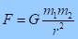
Два любых тела притягиваются друг к другу с силой, модуль которой прямо пропорционален произведению их масс и обратно пропорционален квадрату расстояния между ними, где
m₁ и m₂ – массы взаимодействующих тел,
r – расстояние между телами,
G – коэффициент пропорциональности, одинаковый для всех тел в природе и называемый постоянной всемирного тяготения или гравитационной постоянной.
IV. Значение закона
(коллективная работа)

Эксперимент Генри Кавендиша. Определение значения гравитационной постоянной
В 1788 году английский физик Генри Кавендиш определил, насколько велика сила притяжения между двумя объектами. В результате была достаточно точно определена гравитационная постоянная, что позволило Кавендишу впервые определить и массу Земли.
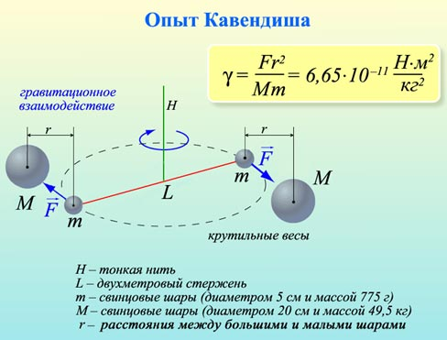

Физический смысл гравитационной постоянной
Гравитационная постоянная численно равна силе притяжения двух тел, массой 1 кг каждое, находящихся на расстоянии 1 м друг от друга.
V. Границы применимости закона
Закон всемирного тяготения имеет определенные границы применимости; он применим, если:
1) взаимодействующие тела - материальные точки;
2) тела имеют форму шара;
3) одно из тел - шар большого радиуса, взаимодействующий с телом, размер которого много меньше размеров шара.
Закон неприменим, например, для взаимодействия бесконечного стержня и шара.
Сила тяготения становится заметной только тогда, когда хотя бы одно из взаимодействующих тел имеет очень большую массу (планета, звезда).
Механизм гравитационного взаимодействия
В настоящее время механизм гравитационного взаимодействия представляется следующим образом:
каждое тело массой М создает вокруг себя поле, которое называют гравитационным;
если в некоторую точку этого поля поместить пробное тело массой т, то гравитационное поле действует на данное тело с силой F, зависящей от свойств поля в этой точке и от величины массы пробного тела.
Гравитационное поле, свойства:
- Существует вокруг любого тела;
- Осуществляет притяжение между телами;
- Всепроникающая способность;
- Характеризуется гравитационным зарядом – массой.
Сформулируй закон всемирного тяготения. (Два любых тела притягиваются друг к другу с силой, модуль которой прямо пропорционален произведению их масс и обратно пропорционален квадрату расстояния между ними)
Значение закона всемирного тяготения:
- Объясняет движение планет;
- Объясняет морские приливы и отливы;
- Позволил открыть новые планеты – Нептун и Плутон;
- Можно предсказывать солнечные и лунные затмения;
- Можно объяснить строение Солнечной системы.
Подумай и ответь. Работа по группам
(задания даны вначале урока)
- Почему все тела падают на Землю? (На все тела действует сила тяжести.)
- Почему не видим мы, чтобы притягивали друг друга столы, люди? (Сила настолько мала, что мы ее просто не чувствуем.)
Что стало б со всеми предметами на Земле, если бы не было силы тяжести? (Земля не смогла бы удержать атмосферу и различные тела.)
- Что стало бы с Землей, если бы исчезла сила тяготения между Землей и Солнцем? (Масса Солнца составляет 99,9 % массы всей солнечной системы. Притяжение Солнца удерживает все планеты на своих орбитах.)
- Можно ли на Земле укрыться от силы тяготения? (Конечно, нет! Между любыми телами во Вселенной действует сила взаимного притяжения.)

VI. Решение задач
1. Космический корабль массой 8 т приблизился к орбитальной космической станции массой 20 т на расстояние 500 м. Найдите силу их взаимного притяжения.
2. На каком расстоянии сила притяжения между двумя телами массой по 1 000 кг каждое, будет равна 6,67∙109 Н?
3. Два одинаковых шарика находятся на расстоянии 1 м друг от друга и притягиваются с силой 6,67 ∙10-15 Н. Какова масса каждого шарика?
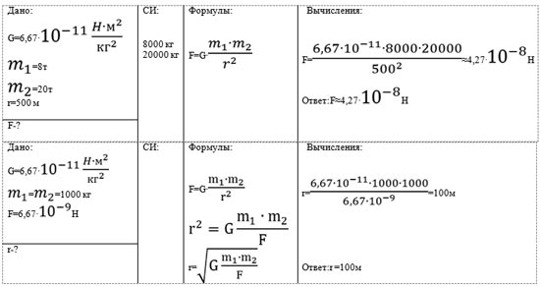
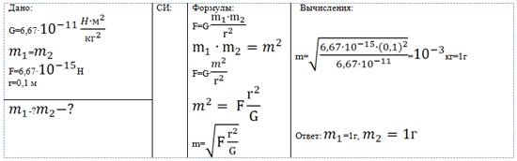
Вывод (после решения задач формулируют обучающиеся при помощи преподавателя)
1. Между всеми телами существует всемирное тяготение.
2. Сила взаимодействия между двумя телами зависит от массы тел и от квадрата расстояния между ними.
3. Коэффициент пропорциональности - гравитационная постоянная.
4. Всемирное тяготение осуществляется посредством гравитационного поля -особой формы материи.
5. Закон всемирного тяготения имеет границы применимости.
VII. Подведение итогов урока
Вопросы:
1. Какое явление называется всемирным тяготением? (Всемирное тяготение -взаимное притяжение между всеми телами Вселенной)
2. Кто и когда открыл закон всемирного тяготения? (В 1687 г. Ньютон установил один из фундаментальных законов механики, получивший название закона всемирного тяготения)
3. Как читается закон всемирного тяготения? (Два любых тела притягиваются друг к другу с силой, модуль которой прямо пропорционален произведению их масс и обратно пропорционален квадрату расстояния между ними)
4. В каких случаях можно применять закон всемирного тяготения?(1) взаимодействующие тела – материальные точки; 2) тела имеют форму шара;3) одно из тел - шар большого радиуса, взаимодействующий с телом, размер которого много меньше размеров шара.)
5. Притягивается ли к Земле яблоко, висящее на ветке дерева? (Да, конечно! Ведь гравитация - это сила ВЗАИМНОГО притяжения. Здесь особенность в том, что яблоко, в отличие от Земли обладает ничтожно малой силой притяжения, которой и пренебрегают при расчетах. Эта сила зависит от массы)

VIII. Рефлексия
Преподаватель: Сегодня вы продуктивно поработали, осознали, глубоко ли вы освоили закон всемирного тяготения. Развили умения анализировать, синтезировать, делать выводы, выделять существенные признаки объектов, выдвигать гипотезы, проверять результаты своей работы.
- Какое значение для вас имеют знания и умения, полученные на данном уроке?
Что вызвало наибольшую трудность:
а) изучение материала?
б) систематизация знаний?
Исаак Ньютон незадолго перед смертью, словно оглядывая свою жизнь, такую спокойную внешне и такую неистово бурную внутренне, писал: "Не знаю, чем я могу казаться миру, но самому себе я кажусь мальчиком, играющим у моря, которому удалось найти более красивый камешек, чем другим, в то время как великий океан истины расстилается передо мной неисследованным…"

IX. Домашнее задание
Перспективное домашнее задание: Вам сообщили, что через год тяготение "отключится". Подготовить проект спасения человечества (срок 2 недели).

Список использованной литературы
- В.Ф. Дмитриева, Физика для профессий и специальностей технического профиля. М.: Издательский центр «Академия», 2020г.
- Л.А. Горев. Занимательные опыты по физике. Москва. Просвещение, 2018г.
- В А. Золотов. Вопросы и задачи по физике. Москва. Просвещение, 2019 г.

